*Universidad de San Carlos de Guatemala USAC.*

*División de Ciencias de la Ingeniería.*

*Centro Universitario de Occidente CUNOC.*

*Análisis y diseño 1*

**Proyecto 2**

**Manual Tecnico**

Integrantes

Elvis Lizandro Aguilar Tax 201930304

David Enrique Lux Barrera 201931344

**Tecnologías Utilizadas en el proyecto**

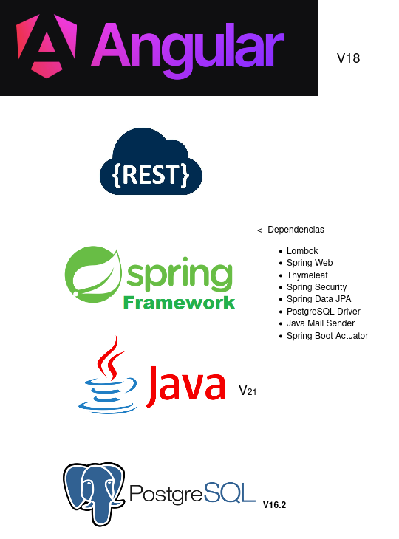

1. **Lenguajes de programación y tecnologías**

* **Backend**

**lenguaje de programación**

Java -v21

**frameworks**

Spring boot

**entorno de desarrollo**

**-IDE:** Intejili

-**SO:** Linux (Arch)

* **Frontend**

**lenguaje de programación**

typescript

**frameworks**

Angular

* **Bases de datos**

**Mysql**

**Servicios en la Nube**

**Esquema general**

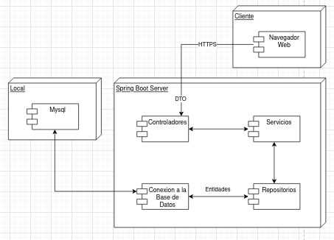

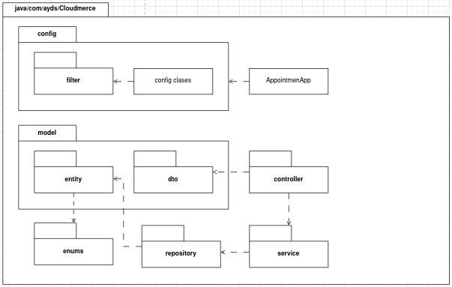

**Frontend:**

**Estructura de Carpetas**

La estructura de carpetas está organizada para facilitar la separación de responsabilidades y el mantenimiento del código. A continuación se presenta la estructura propuesta:

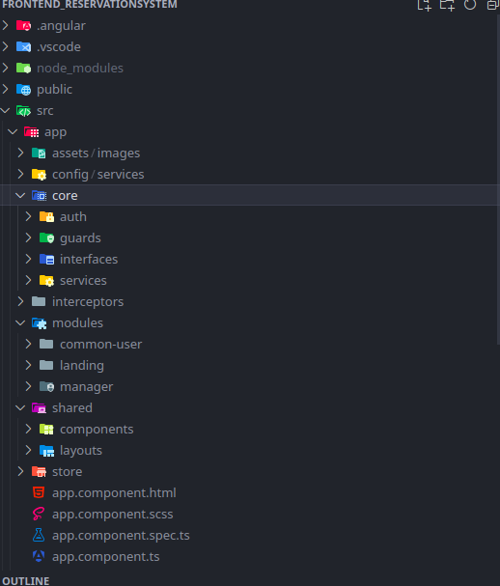

**Descripción de Carpetas y Archivos**

1. **core**/: Contiene elementos globales utilizados en toda la aplicación.
2. **services**/: Servicios generales, por ejemplo, para autenticación y productos.
3. **guards**/: Guards que protegen rutas y controlan la navegación.
4. **interceptors**/: Interceptores HTTP para manejo de peticiones y respuestas.
5. **models**/: Modelos globales que definen la estructura de datos.
6. **shared**/: Contiene componentes, directivas y pipes que se utilizan en diferentes partes de la aplicación.
7. **components**/: Componentes reutilizables como encabezado y pie de página.
8. **features**/: Contiene módulos específicos para diferentes funcionalidades de la aplicación.
9. **session**/: Funcionalidades de autenticación de usuarios.
10. **products**/: Gestión de productos.
11. **cart**/: Manejo del carrito de compras.
12. **orders**/: Gestión de pedidos.
13. **Manager:** Manejo de Administrador
14. **common_user:** Manejo de usuario comun
15. **assets**/: Archivos estáticos y estilos globales.
16. **environments**/: Archivos de configuración para diferentes entornos (desarrollo, producción).
17. **index**.**html**: Archivo HTML principal que sirve como el contenedor para la aplicación Angular.
18. **main.ts**: Archivo de entrada principal para Angular que arranca la aplicación.
19. **styles.scss:** Archivo SCSS principal para los estilos globales

### **Estructura del Proyecto**

La estructura del proyecto está organizada para soportar el desarrollo modular y facilitar el mantenimiento. La estructura del proyecto es:

**Descripción de Carpetas y Archivos**

1. **config/:** Contiene configuraciones de Spring Boot y Beans personalizados.
2. **controller/:** Contiene controladores REST que manejan las solicitudes HTTP.
3. **model/:** Contiene las entidades y modelos que representan las tablas en la base de datos.
4. **repository/:** Contiene interfaces de repositorio para la persistencia y recuperación de datos desde la base de datos.
5. **service/:** Contiene la lógica de negocio y los servicios que operan sobre los datos.
6. **util/:** Contiene utilidades y clases de soporte para el proyecto.

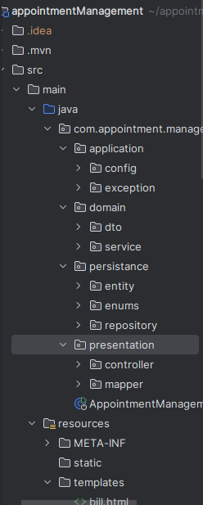

**Despliegue:**

**Proceso de Despliegue**

El proceso de despliegue para el backend implica:

1. **Construcción del Proyecto**: Ejecutar mvn clean package para crear el archivo JAR.
2. **Despliegue en Servidor**: Subir el archivo JAR al servidor y ejecutarlo con java -jar yourapp.jar.

**Configuración del Servidor**

Configura el servidor para ejecutar el archivo JAR y manejar las solicitudes HTTP. Asegúrate de que las variables de entorno y las configuraciones de red estén correctamente configuradas.

**Mantenimiento y Actualización**

* **Actualización de Dependencias**

Revisa y actualiza regularmente las dependencias del proyecto para mantener la seguridad y la compatibilidad.

* **Mantenimiento del Código**

Sigue las mejores prácticas de desarrollo para mantener el código limpio y modular. Realiza revisiones de código y refactoriza según sea necesario.

**Secuencia**

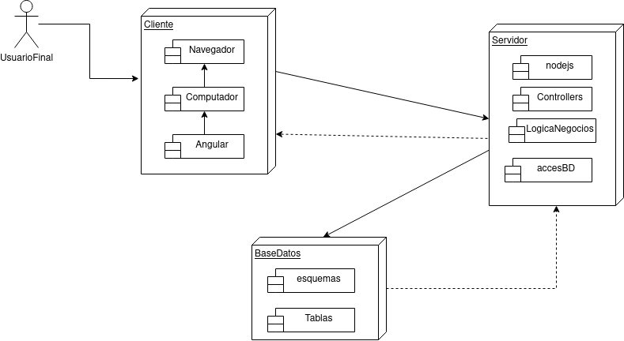

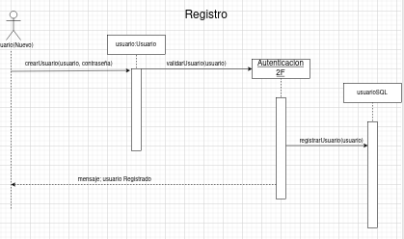

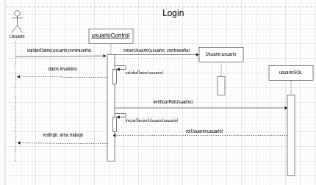

**Diagrama de tablas**

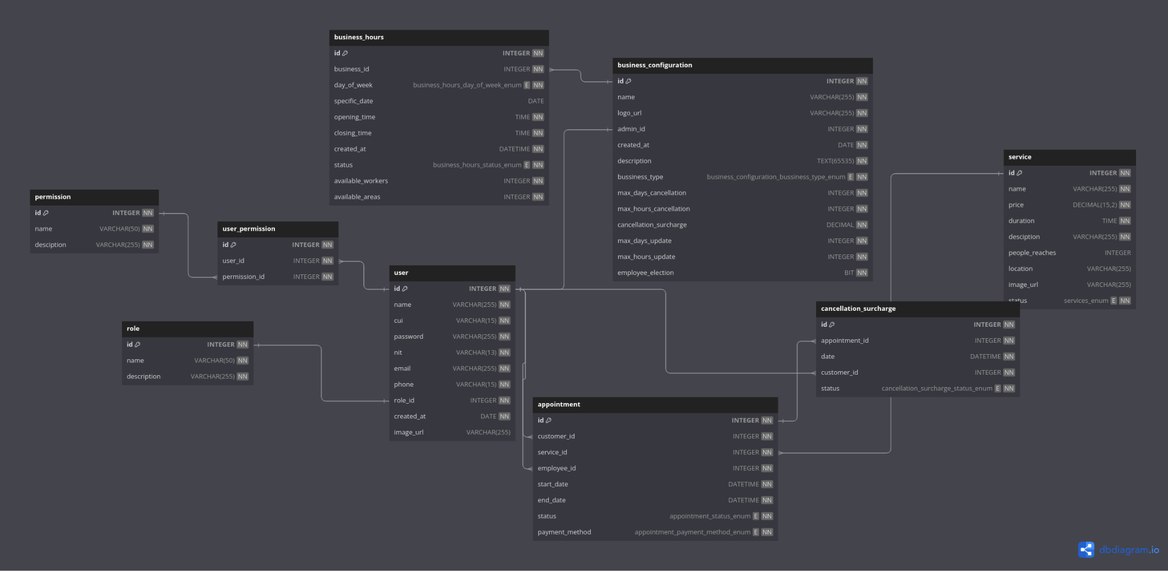

**Arquitectura**

**Bajo nivel:**

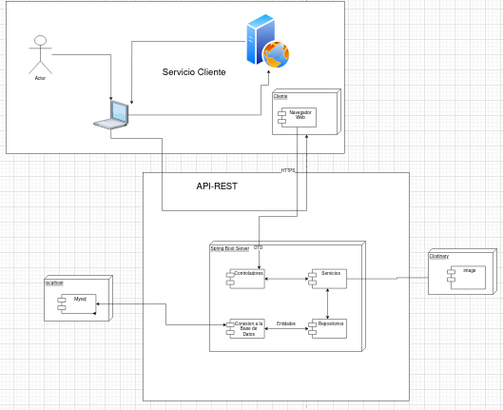

**Alto nivel**

